# Aktion Video-Challenge

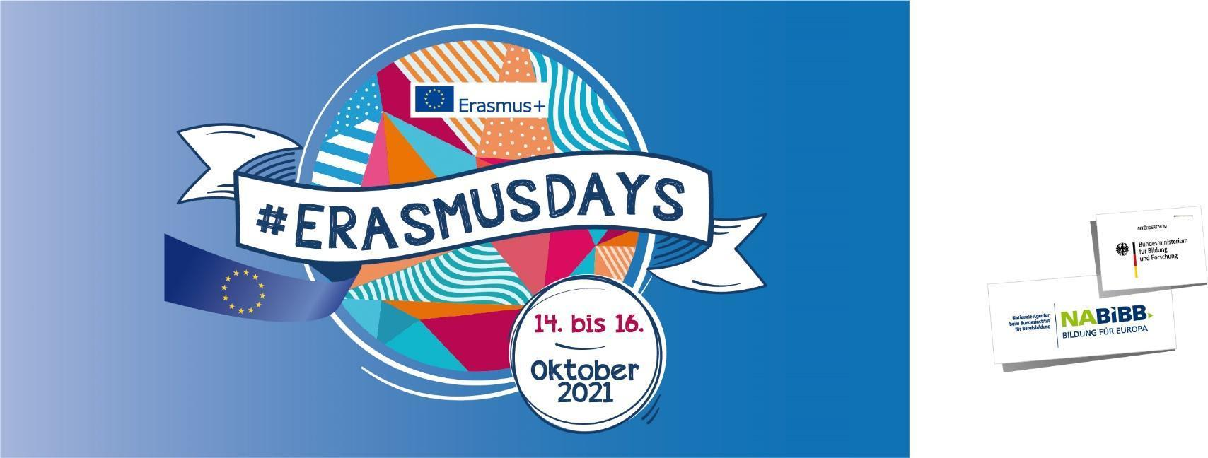

**Einverständniserklärung**

Ich habe zur Kenntnis genommen und willige ein, dass die Nationale Agentur beim Bundesinstitut für Berufsbildung (NA beim BIBB) bis auf Widerruf von mir im Rahmen die ErasmusDays zum Zwecke einer Video-Challenge Filmaufnahmen von mir zur Verfügung gestellt bekommen hat. Des Weiteren darf die NA beim BIBB diese Aufnahmen zur Bewerbung des Erasmus+-Programms im Rahmen der ErasmusDays 2021 auf verschiedenen Kanälen veröffentlichen.

Mir ist bekannt, dass die Aufnahmen bei der Veröffentlichung im Internet weltweit abrufbar sind und eine Weiterverwendung und/oder Veränderung durch Dritte nicht ausgeschlossen werden kann.

Diese Einwilligung kann jederzeit ohne Angabe von Gründen mit Wirkung für die Zukunft widerrufen werden. Die Rechtmäßigkeit der aufgrund der bis zum Widerruf erfolgten Datenverarbeitung wird hierdurch nicht berührt.

Der Widerruf ist zu richten an: Nationale Agentur Bildung für Europa beim Bundesinstitut für Berufsbildung, Robert-Schuman-Platz 3, 53175 Bonn. Ansprechperson: Heidi Irmer, Email-Adresse: [erasmusdays@bibb.de](mailto:erasmusdays@bibb.de).

_____________________ ____________________________

Datum, Ort Unterschrift

(digitale Unterschrift ist möglich)

|  |  |
| --- | --- |
| Name: |  |
| Einrichtung: |  |
| Adresse: |  |
| Email-Adresse: |  |
| Telefonnummer: |  |
| Bezeichnung des Videos: |  |